&&



Investigação do impacto do vento nos edifícios utilizando um drone
FLIGHT RESOURCE CENTER

Stredná priemyselná škola stavebná - Építőipari Szakközépiskola, Konkolyho 8, Hurbanovo


Ing. Ildikó Horváthová

Índice
Investigating the Impact of Wind on Buildings Using a Drone 1
Table of Contents 1
1. SHORT DESCRIPTION 2
2. TARGET 2
3. SUBJECT AREA 3
4. TYPE 3
5. DRONE USED 3
6. DURATION 3
7. LEARNING OBJECTIVES 3
8. KEY COMPETENCES DEVELOPED 4
1. Communication and Languages 4
2. Mathematical, Scientific, Technical and Professional Skills 4
3. Digital Competences 4
4. Personal, Social and Professional Competences 4
5. Safety, Quality and Sustainability 4
6. Citizenship and Cultural Competence 4
7. Creativity, Problem-Solving and Entrepreneurship 4
8. Work-Based Learning and Workplace Integration 4
9. Prior Knowledge / Prerequisites 5
10. Lesson/Project Outline 5
Phase 1 – Introduction (Engage & Contextualize) 5
Phase 2 – Exploration (Investigate & Compare) 7
Phase 3 – Application (Hands-On Practice) 9
Activity Steps 9
On-Site Data Analysis 9
Summary and Preparation for the Next Phase 9
Phase 4 – Reflection & Consolidation (Present & Connect) 12
Class Discussion 13
11. Assessment Criteria 13
uizzes with Closed and Open-Ended Questions 13
12. Teaching Materials 15
13. External Resources 15
14. References 16

BREVE DESCRIÇÃO
O objetivo deste projeto consistiu em permitir que os alunos investigassem os efeitos do vento em diferentes edifícios e estruturas de edifícios utilizando um drone. Durante a atividade, os alunos adquiriram experiência prática na captação de imagens com um drone sob diferentes condições de vento e na organização e análise dos dados recolhidos, a fim de identificarem deformações estruturais, vibrações ou potenciais danos.
No início do projeto, os alunos adquiriram conhecimentos teóricos sobre a dinâmica do vento, os efeitos aerodinâmicos e a resistência das estruturas dos edifícios às cargas do vento. Familiarizaram-se com instrumentos utilizados para medir a velocidade do vento e a pressão atmosférica, bem como com sensores que podem ser instalados num drone, tais como sensores de pressão atmosférica, velocidade e temperatura.
Durante a fase prática, os alunos observaram diferentes tipos de edifícios e estruturas de cobertura, registaram movimentos, vibrações e deformações causados pelo vento e, em seguida, analisaram sistematicamente os dados e as imagens captadas pelo drone. Trabalhando em grupos, os alunos identificaram pontos estruturais vulneráveis e propuseram medidas para melhorar a estabilidade e a resiliência das estruturas.
Ao longo do projeto, os alunos desenvolveram competências técnicas e digitais, capacidades de resolução de problemas e de pensamento crítico, bem como capacidades de trabalho em equipa e colaboração. A utilização de drones permitiu realizar uma inspeção segura, rápida e pormenorizada, que seria difícil de concretizar através de métodos de inspeção tradicionais.
No âmbito da atividade, os alunos aprenderam a planear rotas de voo, recolher dados de sensores, realizar análises visuais e técnicas e elaborar documentação profissional. Com base nos dados recolhidos, os alunos conseguiram compreender a interação entre o vento e os edifícios, identificar elementos estruturais problemáticos e propor investigações adicionais ou medidas de reforço, quando necessário.
O projeto articulou os conhecimentos teóricos com a aplicação prática e proporcionou aos alunos a oportunidade de realizarem observações, medições e análises em edifícios reais. Durante a atividade, os alunos também desenvolveram a consciência da importância das normas de segurança, da utilização ética e responsável de drones e da gestão dos riscos decorrentes das cargas do vento.
De um modo geral, este projeto permitiu aos alunos aplicar a tecnologia moderna de drones para desenvolverem competências profissionais, técnicas, digitais e pessoais, enquanto praticavam a inspeção visual de estruturas de cobertura, identificavam e documentavam defeitos e se preparavam para tarefas reais no setor da construção.

PÚBLICO-ALVO
- 15
- 16
- 17
- 18
- Mais de 18

ÁREA DISCIPLINAR
- Agricultura
- Resposta a catástrofes
- Construção
- Gestão da água
- Proteção ambiental
- Outro

TIPO
- Plano de aula
- Projeto
- Atividade

DRONE UTILIZADO
- Drone personalizado
- Drone comercial (DJI)

DURAÇÃO
- 1 x aula de 45 minutos - Portugal
- 1 x aula de 60 minutos
- 1 x bloco de 90 minutos
- 2 x aulas de 45 minutos
- 2 x aulas de 60 minutos
- Sessão dupla (2 × 60 minutos) e trabalho de casa opcional baseado em projeto.

OBJETIVOS DE APRENDIZAGEM
O1: Os alunos serão capazes de utilizar um drone de forma segura e eficaz para captar dados visuais de diferentes edifícios e compreender a interação entre as forças do vento e as estruturas dos edifícios.

O2: Os alunos adquirirão a capacidade de analisar os dados visuais e dos sensores recolhidos, identificar deformações e vibrações induzidas pelo vento e documentar pontos estruturais críticos de forma clara e estruturada.

O3: Os alunos desenvolverão capacidades de resolução de problemas e de pensamento crítico, avaliando a estabilidade das estruturas dos edifícios e formulando recomendações adequadas de reparação ou melhoria.

O4: Os alunos reforçarão as suas competências de trabalho em equipa, colaboração e comunicação profissional através de atividades conjuntas de medição, análise de dados e apresentação de resultados.

COMPETÊNCIAS-CHAVE DESENVOLVIDAS

1. Comunicação e Línguas
- Competência de literacia (compreensão e produção de textos escritos/orais)
- Comunicação em contextos profissionais
- Competência multilingue

2. Competências Matemáticas, Científicas, Técnicas e Profissionais
- Competência matemática
- Competência científica, tecnológica e de engenharia (STEM)
- Competência numérica aplicada às tarefas profissionais
- Interpretação de informação técnica (manuais, diagramas, normas)
- Competências profissionais/técnicas
- Execução de tarefas práticas

3. Competências Digitais
- Competência digital (literacia digital geral)
- Utilização de ferramentas digitais em contexto de trabalho

4. Competências Pessoais, Sociais e Profissionais
- Competência pessoal, social e de aprender a aprender
- Trabalho em equipa e colaboração
- Autonomia e responsabilidade
- Ética profissional e comportamento profissional
- Adaptabilidade e flexibilidade
- Cooperação com supervisores e colegas

5. Segurança, Qualidade e Sustentabilidade
- Aplicação das normas de saúde e segurança (OHS/SST)
- Procedimentos de qualidade e normas no local de trabalho
- Consciência ambiental e de sustentabilidade

6. Cidadania e Competência Cultural
- Competência de cidadania
- Competência de sensibilidade e expressão culturais

7. Criatividade, Resolução de Problemas e Empreendedorismo
- Resolução de problemas e pensamento crítico
- Competência de empreendedorismo
- Iniciativa e criatividade
- Tomada de decisões em situações reais de trabalho

8. Aprendizagem em Contexto de Trabalho e Integração no Local de Trabalho
- Integração nas rotinas do local de trabalho
- Cumprimento de instruções e procedimentos profissionais
- Utilização de ferramentas, equipamentos e tecnologia

Esta lista de verificação combina as Competências Essenciais da EU para a Aprendizagem ao Longo da Vida com as competências fundamentais esperadas no Ensino e Formação Profissional europeu (VET).

Conhecimentos prévios / Pré-requisitos
Para a implementação bem-sucedida do projeto, os alunos necessitavam de possuir conhecimentos básicos sobre estruturas de edifícios e os respetivos componentes, com particular ênfase nas estruturas de cobertura e nas alvenarias. Os alunos necessitavam de compreender os princípios fundamentais da resistência estrutural dos edifícios e os efeitos das cargas provocadas pelo vento, bem como de ser capazes de reconhecer potenciais pontos fracos estruturais.

Além disso, esperava-se que os alunos possuíssem competências digitais básicas, especialmente na utilização de drones e software relacionado. Necessitavam de estar familiarizados com os princípios fundamentais da operação segura de drones, incluindo o planeamento da rota de voo, o manuseamento do drone e o registo de dados visuais. Consideravam-se benéficos conhecimentos prévios dos princípios básicos de fotografia e gravação de vídeo, bem como uma compreensão básica da interpretação de dados de sensores.

Ao longo do projeto, os alunos tinham de trabalhar eficazmente em equipa, cooperar com os colegas, seguir instruções profissionais e cumprir as normas de segurança. A experiência prévia em trabalho de grupo, resolução de problemas e execução de tarefas práticas constituía uma vantagem.

De um modo geral, o projeto preparou os alunos para avaliar visualmente, com recurso a um drone, o estado de edifícios e estruturas de cobertura afetados pelo vento, identificar potenciais defeitos e realizar inspeções em conformidade com os protocolos de segurança e profissionais.

Estrutura da aula/projeto

Fase 1 – Introdução (Envolver e contextualizar)

Durante a fase introdutória do projeto, foram apresentadas aos alunos as interações básicas entre o vento e os edifícios, bem como a utilização prática de drones para fins de inspeção visual. A sessão começou com uma breve apresentação sobre a dinâmica do vento, a estabilidade das estruturas dos edifícios, as características típicas das cargas induzidas pelo vento e os potenciais pontos fracos dos edifícios particularmente expostos aos efeitos do vento.
Em seguida, os alunos foram informados sobre o objetivo do projeto: utilizar um drone para captar imagens de um edifício selecionado, examinar o estado da estrutura da cobertura e das paredes, identificar defeitos causados ou agravados pela exposição ao vento e documentar estas constatações para posterior análise. Os alunos receberam uma visão geral da operação de drones, dos requisitos de segurança, do planeamento da rota de voo e dos procedimentos corretos para registar e armazenar dados visuais.
Sob a orientação do professor, os grupos discutiram as tarefas previstas durante o projeto, os critérios de inspeção e a distribuição de responsabilidades em cada equipa. Os alunos participaram ativamente na discussão, colocaram questões e prepararam-se para a fase de inspeção prática.
Vídeo:
- https://www.youtube.com/watch?v=JUXqBp7NGIc
- https://www.youtube.com/watch?v=TMtq3oKY4tw

Fotografia/Diagrama:
Impacto do vento num edifício
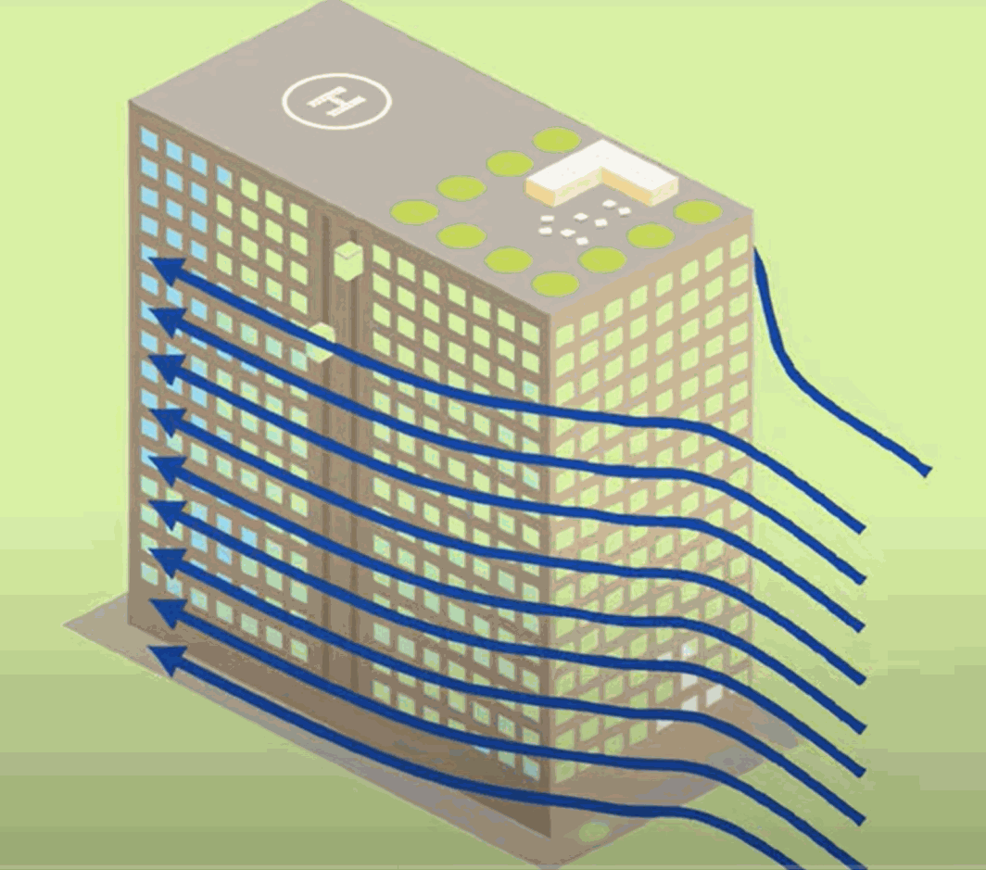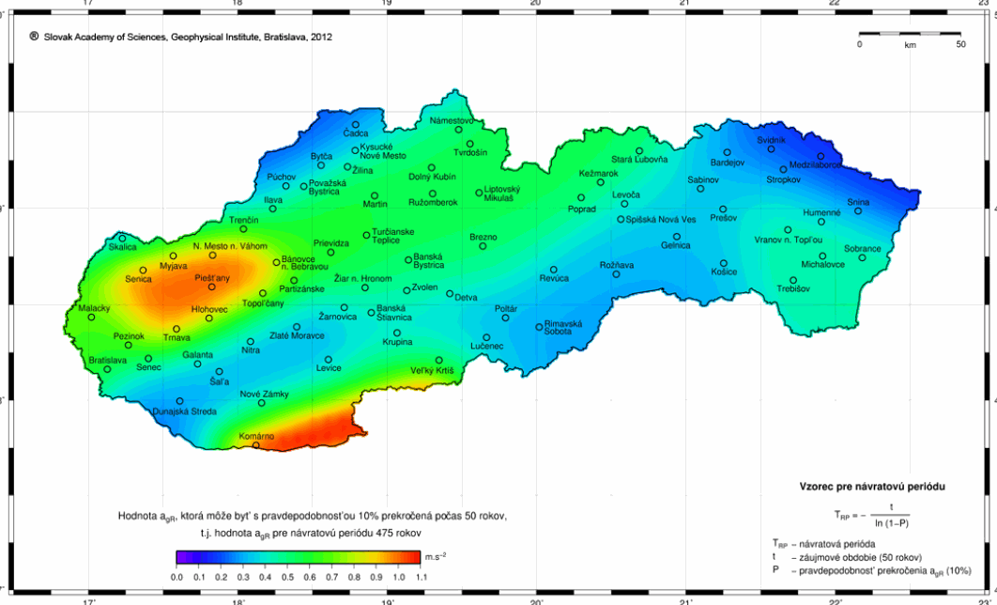

Perguntas orientadoras / Debate em sala de aula:
- Para que fins podem ser utilizados drones no setor da construção?
- Quais são as vantagens da inspeção de coberturas com recurso a drones em comparação com os métodos tradicionais?
- Onde é que o vento causa mais frequentemente danos nos edifícios?
- Que sinais ou indicadores visíveis sugerem danos causados pelo vento?

Fase 2 – Exploração (Investigar e comparar)

Descrição:
Durante a fase de explora??o, os alunos ainda n?o realizaram o voo efetivo do drone. Em vez disso, concentraram-se em desenvolver uma compreens?o mais aprofundada dos objetivos do projeto e em construir a base de conhecimentos necess?ria para a posterior inspe??o pr?tica. Primeiro, os alunos reviram os fundamentos te?ricos das intera??es vento–edif?cio e analisaram como as cargas de vento afetam diferentes tipos de coberturas e elementos de fachada. Para apoiar este trabalho, utilizaram breves leituras profissionais, infografias, v?deos did?ticos e—quando dispon?veis—filmagens anteriores realizadas por drone.
O objetivo desta fase foi assegurar que os alunos fossem capazes de:
- identificar partes potencialmente vulneráveis de um edifício,
- compreender como o vento afeta as estruturas dos telhados e as paredes,
- comparar o estado de diferentes áreas do telhado e
- reconhecer até pequenos indicadores visuais que possam sugerir danos.
Durante esta fase, os alunos trabalharam em grupos. Debateram os materiais analisados, compararam os fenómenos observados com os conhecimentos teóricos e prepararam critérios de inspeção concretos para o posterior levantamento com drone.
Através do trabalho em equipa, os alunos reforçaram as competências de comunicação, cooperação e resolução de problemas. Acordaram quais as zonas do edifício que exigiam especial atenção, estabeleceram critérios para definir a prioridade dos defeitos e debateram como produzir documentação clara e bem estruturada.
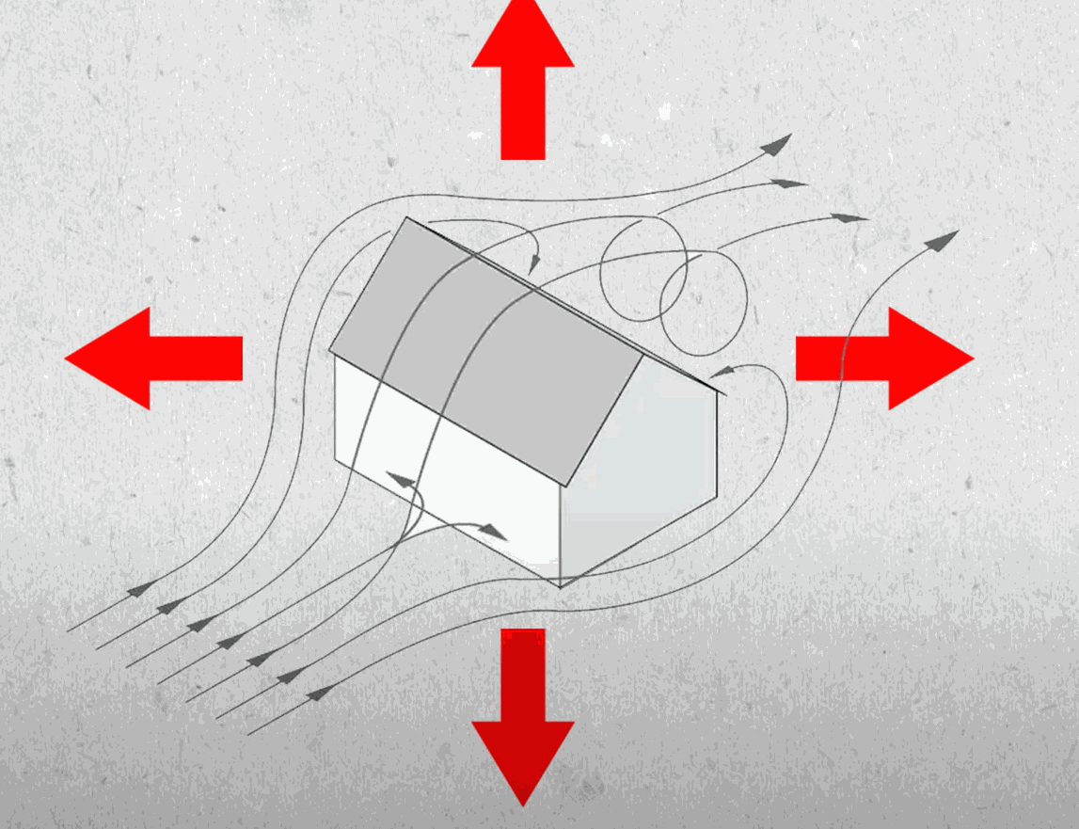
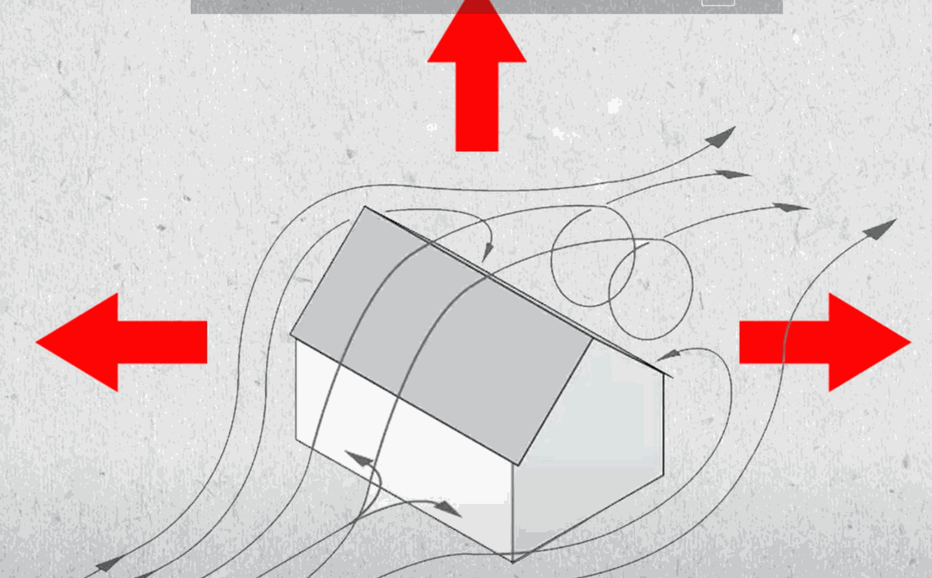

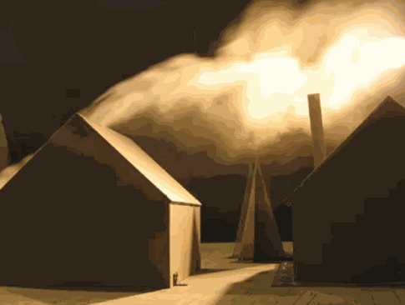

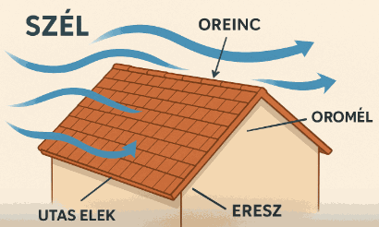

Questões orientadoras / Debate em turma:
- Quais são as áreas do telhado mais sensíveis à exposição ao vento?
- Como podem ser identificados os pontos problemáticos com base nas imagens e na literatura técnica?
- Que diferenças podem ser observadas entre as várias secções do telhado?
- Como pode o grupo preparar-se para a inspeção efetiva com drone?
- Que aspetos devem ser considerados durante a documentação?
Atividade de trabalho em grupo:
- Em grupos, selecionem uma secção específica do telhado, analisem-na em pormenor, façam anotações em diagramas ou fotografias e, em seguida, comparem os resultados com os dos outros grupos.

Fase 3 – Aplicação (Prática)

Atividade prática:
Nesta fase, os alunos utilizaram ativamente o drone para realizar uma inspeção visual do edifício, centrando-se nas áreas do telhado e da fachada potencialmente afetadas pela exposição ao vento. O objetivo consistiu em complementar os conhecimentos teóricos e as observações da fase anterior com experiência prática e evidências recolhidas no local.

Etapas da atividade
Preparação e segurança
- Os alunos verificaram o estado técnico do drone, incluindo o estado da bateria, os sensores e o correto funcionamento da câmara.
- Definiram a rota de voo, tendo em conta os requisitos de segurança e a influência da direção do vento.
- O grupo acordou a distribuição de funções: quem operava o drone, quem tomava notas e quem preparava fotografias anotadas.
Levantamento com drone
- Os alunos efetuaram o voo ao longo da rota planeada, observando o estado da cobertura, da fachada e de quaisquer elementos estruturais auxiliares.
- Captaram fotografias e imagens de vídeo das áreas identificadas como potencialmente vulneráveis durante a fase teórica anterior.
- Registaram anomalias visíveis, como deformações, fissuras, componentes em falta ou elementos soltos.

Análise de dados no local
- Os alunos analisaram em tempo real as imagens captadas e compararam-nas com as áreas problemáticas previstas, identificadas durante a fase de exploração.
- Utilizando ferramentas digitais, anotaram fotografias e fotogramas de vídeo para destacar defeitos ou zonas suspeitas.

Síntese e preparação para a fase seguinte
- Os grupos sintetizaram os problemas identificados e prepararam o material recolhido para a fase de elaboração do relatório e apresentação.
- Debateram as principais aprendizagens resultantes das observações, os potenciais riscos e as medidas corretivas ou preventivas propostas.

Fotografia/Diagrama:

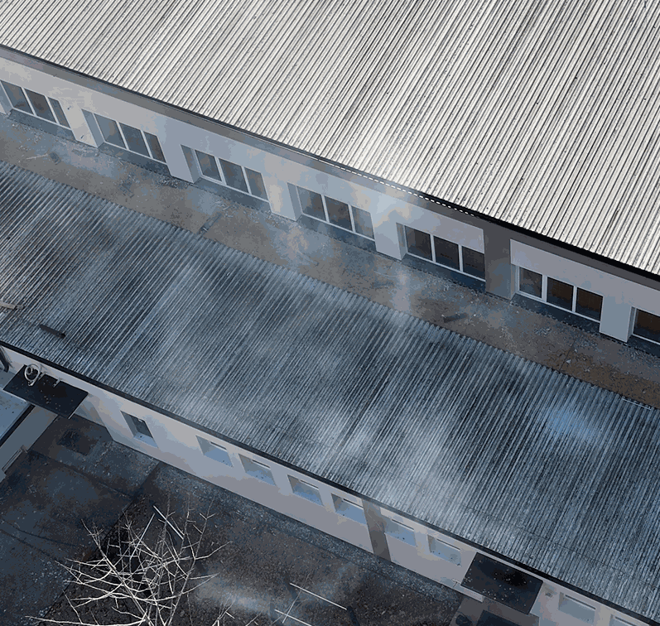

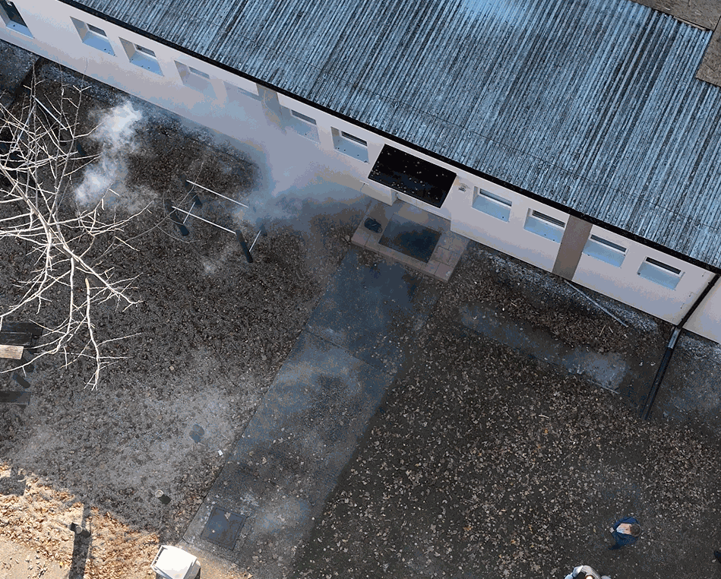

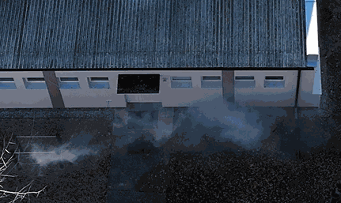

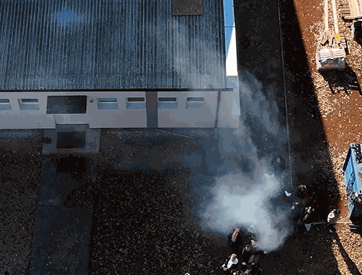

Fase 4 – Reflexão e consolidação (Apresentar e relacionar)

Apresentações em grupo
Os alunos apresentaram os resultados das suas observações e análises em pequenos grupos. O objetivo das apresentações era ajudar os alunos a relacionar os conhecimentos teóricos com fenómenos arquitetónicos reais observados nas imagens captadas pelo drone e a refletir sobre a forma como o vento afeta os edifícios.
Cada grupo realizou uma breve apresentação (5–7 minutos), que incluiu:
- uma breve introdução ao edifício ou à secção do edifício analisados,
- fenómenos relacionados com o vento observados nas imagens captadas pelo drone (por exemplo, marcas de desgaste, elementos soltos, áreas expostas a maiores tensões provocadas pelo vento),
- comparação das observações com a literatura técnica anteriormente estudada e com princípios baseados em normas,
- conclusões relativas ao comportamento do edifício e aos potenciais riscos, e
- recomendações para prevenção, manutenção ou investigação adicional.
Durante as apresentações, os alunos utilizaram materiais visuais de apoio, como fotografias captadas pelo drone, capturas de ecrã e esboços simples. Às apresentações seguiu-se um debate conjunto em sala de aula, no qual os grupos receberam feedback dos colegas e do professor, reforçando a autorreflexão, a comunicação profissional e o pensamento orientado para a síntese.

Debate em turma
Após as apresentações dos grupos, os alunos analisaram e avaliaram as observações através de um debate orientado em sala de aula. O objetivo era concluir o processo de aprendizagem, aprofundar a compreensão e comparar diferentes perspetivas.
O debate centrou-se nas seguintes questões e temas:
- Com base nas imagens captadas pelo drone, que elementos do edifício pareciam estar mais expostos às cargas do vento?
- Que indicadores visíveis poderiam sugerir danos causados pelo vento a longo prazo ou um aumento das tensões estruturais?
- De que forma a observação com recurso a drone apoiou a inspeção do edifício, em comparação com os métodos tradicionais de inspeção visual?
- Que limitações apresentou a observação com recurso a drone na análise dos impactos do vento?
- De que forma poderiam estas observações influenciar a conceção do edifício, o planeamento da manutenção ou as decisões de reabilitação?
O professor moderou o debate, apoiou os alunos na formulação rigorosa de argumentos profissionais e destacou as conclusões mais importantes. Esta reflexão conjunta contribuiu para o desenvolvimento do pensamento crítico e ajudou os alunos a reconhecer a relevância prática da tecnologia de drones no setor da construção.
Atividade de reflexão:
Os alunos prepararam uma reflexão individual ou em grupo, na qual analisaram conscientemente o processo de aprendizagem e os fenómenos observados. O objetivo era relacionar as experiências práticas e as observações com recurso a drone com os conhecimentos teóricos, reforçando simultaneamente a autorreflexão profissional e o pensamento crítico.

Critérios de avaliação
Questionários com perguntas fechadas ou abertas:
Os alunos realizaram questionários para avaliar os seus conhecimentos teóricos e práticos sobre a inspeção de estruturas de cobertura, a operação de drones e os requisitos de segurança. Os itens dos questionários incluíam perguntas de escolha múltipla, afirmações de verdadeiro/falso e respostas curtas.
Questionários com perguntas fechadas ou abertas:

Questionários com perguntas fechadas e abertas
- Tarefa: O que significa a sucção do
vento?a. O efeito de compressão do vento sobre a
coberturab. O efeito de sucção do vento que puxa os elementos da
cobertura para cimac. Outro termo para turbulênciad.
Uma diminuição da estabilidade do drone
- Tarefa: Onde se forma frequentemente uma zona de
vórtice?a. Sempre ao nível
do solob. Atrás de
edifícios altosc. Apenas sobre superfícies
de águad. Exclusivamente em vales
- Tarefa: Qual das afirmações está correta?a. O
vento afeta todos os edifícios da mesma formab. As grandes
superfícies de cobertura estão sujeitas a cargas de vento mais elevadasc. Os
drones só podem ser utilizados em espaços interioresd.
O vento não é perigoso para os edifícios
- Tarefa: Qual componente do drone é mais afetado pelo vento
lateral?a. Câmarab.
Hélicesc. Cartão
de memóriad.
Luzes LED

- Tarefa: Verdadeiro ou falso
a. “A turbulência significa sempre um movimento uniforme e lento do ar.” – V / Fb.
“Um drone ajuda a inspecionar rapidamente áreas da cobertura de difícil acesso.” – V / Fc. “A
sucção do vento ocorre sobretudo nas extremidades da cobertura.” – V / F
6) Tarefa: Indique dois elementos da cobertura que sejam particularmente vulneráveis em condições de vento forte.
7) Tarefa: Qual condição meteorológica NÃO é adequada para uma inspeção da cobertura com recurso
a um drone?Escolha a resposta
correta.a. Vento
fracob. Chuva moderadac.
Queda de
neved. Vento forte
8) Tarefa: Explique o que deve ser feito se for visível uma telha solta nas imagens captadas pelo drone.
9) Tarefa: Reflexão
Responda brevemente às seguintes perguntas:
- Qual foi o aspeto mais interessante que observou durante a inspeção da estrutura da cobertura?
- Que defeito poderia representar o maior risco para o edifício? Porquê?
- De que forma contribui a inspeção com recurso a drones para a sustentabilidade e a segurança?
Instrumentos de autoavaliação para reflexão individual;
Cada aluno preencheu uma ficha de autoavaliação na qual avaliou o seu próprio desempenho durante a tarefa prática. Esta incluía, por exemplo, a operação correta do drone, a identificação rigorosa de defeitos, a preparação da documentação e a colaboração eficaz no grupo. A autoavaliação ajudou os alunos a reconhecer os seus pontos fortes e a identificar áreas a melhorar.

Critério | 1 | 2 | 3 | 4 | 5
Compreendi os elementos da cobertura.
Consegui identificar defeitos.
Consegui operar o drone.
Consegui colaborar eficazmente no grupo.

Protocolos de revisão por pares para avaliação colaborativa:

Os alunos avaliaram o trabalho uns dos outros durante as tarefas de grupo. Na avaliação pelos pares, consideraram a realização das tarefas, a comunicação, a colaboração e as competências de resolução de problemas. A avaliação pelos pares ajudou os alunos a compreender diferentes perspetivas e a incorporar feedback construtivo no seu próprio trabalho.

Critério | 1 | 2 | 3 | 4 | 5
Capacidade de cooperação
Precisão
Capacidade de comunicação

Materiais didáticos
1-

Resource | Link

2- Kit FLIGHT (componentes de drone personalizado) utilizado:
- BME680 – Temperatura, humidade, pressão, COV
- Sensor laser PM2.5 – Matéria particulada
- Sensor de gás MQ7 – Deteção de CO
- GUVA-S12SD – Intensidade UV

Recursos externos

Resource | Link

Referências
- Eurocode 1:
EN 1991-1-4 – Hatások a szerkezetekre. 1-4. rész: Szélterhek.
Európai Szabványügyi Bizottság (CEN).
- Szabó, L. – Épületszerkezettan:
Tetők, homlokzatok és külső hatások viselkedése. Műszaki Könyvkiadó.

- STN EN 1991-1-4: Eurocode 1 – Wind loads

